生态环境简报
第62期
昆明市生态环境局经开分局 2023年11月20日

以案为鉴 助推依法行政
—昆明市生态环境局经开分局组织开展线上旁听庭审活动

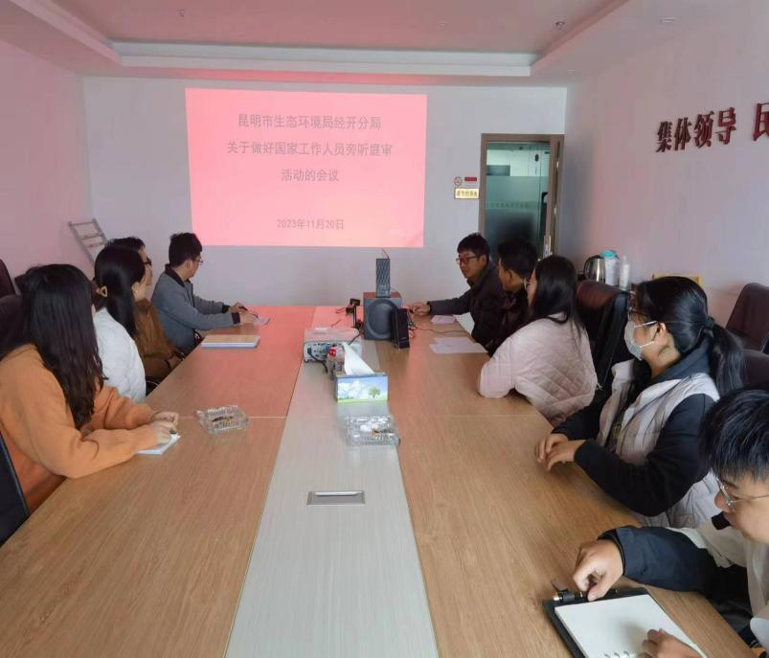
为深入学习贯彻习近平法治思想，落实“谁执法谁普法”普法责任制，提升生态环境执法人员运用法治思维和法治方式依法行政的能力，11月20日上午，昆明市生态环境局经开分局组织单位职工开展线上旁听庭审活动。
此次旁听庭审活动选取了一起不履行法定职责的上诉案件，该案主要围绕上诉人是否收到被上诉人申请材料、上诉人是否具有相关法定职责等展开法庭调查，并进行法庭辩论、最后陈述等。通过旁听庭审活动，全体工作人员直观了解了庭审程序和要求，切实感受到法庭的庄严肃穆，深刻认识到依法行政、依法履职的重要性，均表示要牢固树立“权为民所用、情为民所系，利为民所谋”的思想，积极保障行政相对人的权利。
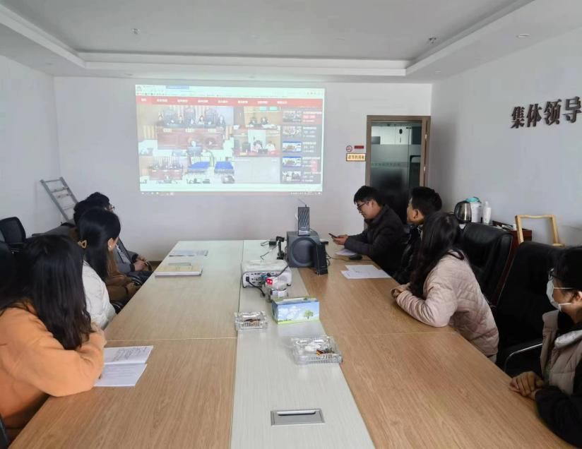
“案例”是最好的“教科书”。下一步，生态环境分局将继续选取具有典型性案例，组织旁听庭审活动，规范依法行政的实体和程序要求，强化落实普法责任制，助推法治生态文明建设。

